6.november 2020.a.

Krista Einama

Maanteeameti taristu teenuste osakonna märkused

Maanteeamet on valmis kooskõlastamiseks, kuid meie hinnangul vajavad tähelepanu alljärgnevad teemad:

1. Kavandada planeeringualas oleva Loopera bussipeatusesse ooteala  ja tagada võimalus paigaldada bussipeatusesse ootekoda.

Vastus: Loopera bussipeatuse ala on laiendatud nii palju kui see on võimalik, ala laius on vahemikus 5-6 meetrit. Võimaliku ootepaviljoni paigaldamiseks ja ühistranspordi ootajate ohutuse tagamiseks tuleks see ala piirata lähenevatele kergliiklejatele kiirust piiravate tõketega ja/või teiste liikluskorraldusvahenditega.

1. Riigitee äärne jalgtee peab olema ühtlase laiusega. Tähistasin ära lõigu, kus seda ei ole tagatud ja kus tuleb ette näha laiendamine. Kooli kavandamine toob kaasa kergliiklejaid ning jalgtee laiuse kitsenemine ristmikul ja teeületuskohas ei ole sobiv lahendus.

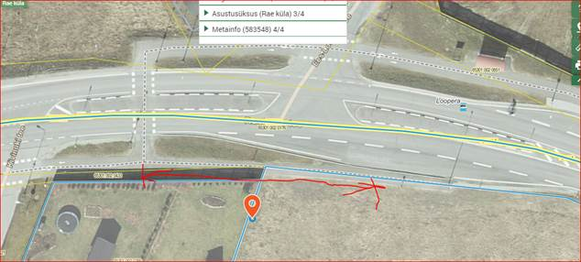

Vastus: Hetkel Loopera bussipeatusesse viiv 1,5 meetri laiune jalgtee on laiendatud 3 meetrini.

1. Teeme ettepaneku võõrandada ringristmiku alused krundid tasuta riigile. Palun võimalusel teemat vastavalt käsitleda seletuskirjas.

Vastus: Ringristmiku alla jäävad krundid võõrandatakse tasuta riigile ja see on ka seletuskirjas punktis 3.9 välja toodud.